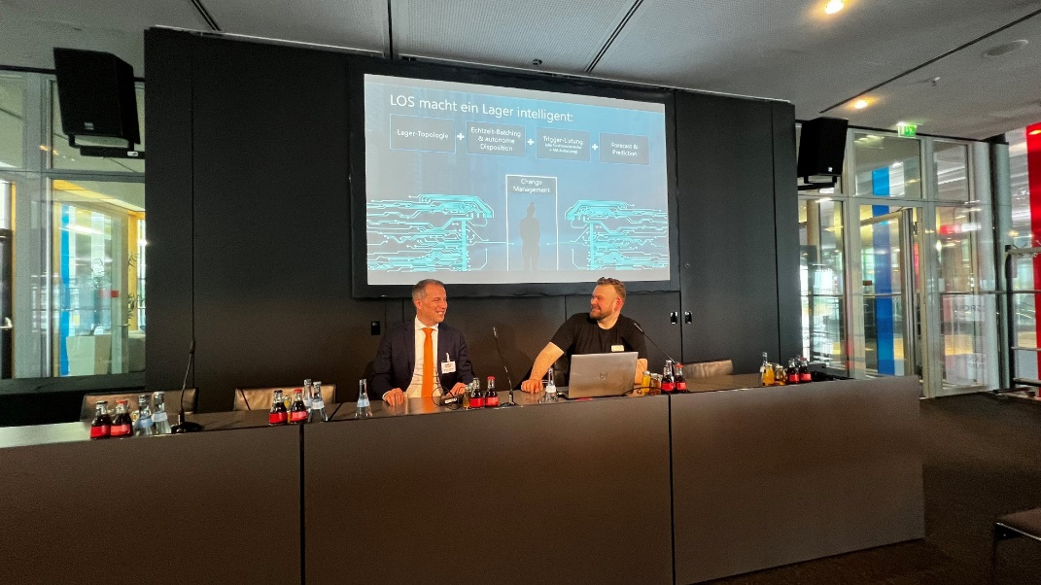

Richard Lessau (rechts), Geschäftsführer der Heureka Business Solutions GmbH präsentierte im Rahmen der LogiMAT 2022 die Software „LOS MAIN“. 2019 hatte Messechef Michael Ruchty (links) Heureka den Preis „Bestes Produkt“ verliehen. Quelle: Heureka

Künstliche Intelligenz / Startups  
**Heureka liefert Gewinn ab**

*München, den 08. Juni 2022* – **Die Heureka Business Solutions GmbH hat in dem von der Covid-Pandemie gezeichneten Jahr 2020 seinen Gewinn gegenüber dem Vorjahr verzehnfacht und einen Jahresüberschuss von 500.000 EUR erwirtschaftet. Im laufenden Jahr setzt das Startup weiterhin auf Stabilität und Wachstum.**

Das Startup-Unternehmen steuert mit künstlicher Intelligenz Logistikabläufe und gibt an, Lagerhaltungs- und Abwicklungskosten um über 20 Prozent zu reduzieren. Die eigens entwickelte Software LOS, das Logistics Optimization System, soll dabei sowohl für Kunden im Handel als auch Industrie und HealthCare eingesetzt werden können.

„Der unerwartete Covid-Ausbruch und die damit verhängten Maßnahmen veränderten schlagartig die Logistikanforderungen. Zudem fiel die Weltleitmesse LogiMAT aus. Wir haben uns daher auf die Unterstützung unserer Bestandskunden konzentriert“, erklärt Heureka-Geschäftsführer Richard Lessau.

Durch das Steuern mit künstlicher Intelligenz können komplexe und dynamische Logistikabläufe schneller optimiert werden, als mit statischem Prozessmanagement. „Das hat unseren Kunden bestätigt, wie schnell unsere Lösung implementiert ist und welchen Nutzen unsere dynamischen Prozesse bieten.“, teilt Dr. Raymond Hemmecke mit, der als ehemaliger Mathematik-Professor der TU München geschäftsführend die Softwareentwicklung vorantreibt.

Trotz der Fokussierung auf Bestandskunden konnte Heureka neue Kunden hinzugewinnen. Hier stehe die Flexibilität der Software im Vordergrund, um individuelle Prozesse aufzunehmen und zu optimieren, ohne dass „dabei umfassende IT-Mühlenräder gedreht“ werden müssen. So sind nach Angaben von Heureka 2020 auch weitere Bausteine der Software entwickelt worden, die den Bedienern einen höheren Komfort bieten und in Summe die Software komplettieren.

Die Bilanz zeige, dass die Strategie aufgegangen ist: Mit einer Bilanzsumme von über einer Million Euro und einem Gewinn von rund einer halben Million Euro punktet Heureka sowohl im Wachstum als auch in der Stabilität. „Der Fokus im Jahr 2020 war richtig gesetzt, hat uns finanziell sowie strukturell enormen Halt gegeben und wurde 2021 fortgesetzt. Wir haben uns im Kerngeschäft deutlich weiterentwickelt und mit der bewussten Handbremse konnten wir unseren Mitarbeiterstamm sichern und langfristig nach vorne schauen,“ betont Hemmecke.

Mit den Rücklagen von über einer halben Million Euro habe Heureka in weitere Post-Covid Projekte investiert. Ziel sei, in der Intralogistik der führende Anbieter für Lösungen mit künstlicher Intelligenz zu werden. Mit der auf der LogiMAT 2022 präsentierten Lösung „LOS MAIN“ zeigt Heureka, wie das gelingen soll. Mit LOS MAIN wurde eine Plattform entwickelt, die es nach eigenen Angaben ermöglichen soll, beliebige Systeme an die Heureka Lösung anzudocken und Materialflussbausteine zu vernetzten. So will Heureka weitere Hochleistungs-Algorithmen zur Optimierung von Materialströmen integrieren, bei gleichzeitig weniger Datenhaltungs- und Energiekosten. Dabei rücke auch der ökologische Fußabdruck in den Vordergrund.

**Hintergrund Heureka Business Solutions GmbH**

Die Heureka Business Solutions GmbH mit Sitz in Baden-Württemberg ist ein Software- und Beratungshaus, das sich auf die Digitalisierung und Optimierung der Intralogistik mit Hilfe künstlicher Intelligenz spezialisiert hat. Zu den Kunden zählen unter anderen Daimler, Siemens, Porsche, Viessmann oder LOXXESS. Stärke ist der Brückenschlag aus intralogistischem Knowhow und mathematischer Kompetenz. Heureka verfügt über Standorte in München, Fürth und Pfullingen.

**Kontakte**

|  |
| --- |
| **Heureka Business Solutions GmbH**  Giovanna Ressler  Chief Communication Officer  Hinterer Spielbach 16  D-72793 Pfullingen  Tel. +7121 90 90 870  E-Mail: [contact@heureka-solutions.com](mailto:lessau@heureka-solutions.com) |